Тема: Тундра
Цель: сформировать представление о природной зоне тундры.
Задачи:
- Познакомить с географическим положением этой природной зоны, климатическими условиями, растительным и животным миром, деятельностью человека.
- Выявить экологические зоны, сформировать проблему урока.
- Развивать познавательный интерес учащихся, умение сравнивать, наблюдать, классифицировать, обобщать.
- Формировать умение пользоваться учебной литературой, дополнительной литературой; воспитывать любовь к Родине, бережного отношения к природе, культуру поведения, умение работать в группе.

Оборудование: демонстрационная карта природных зон России; компьютер (один на класс), СД диск с изображением изучаемых объектов видеофильма «Тундра»; атлас- определитель «От земли до неба»; слайды с изображением растений и животных тундры

Ι Организационный момент. Сообщение темы и цели урока
1. Мотивация (стихотворение).
С какой природной зоной мы сегодня познакомимся? Мы узнаем,если разгадаем кроссворд. Хотите разгадать кроссворд? (хотим)
Стихотворение
В путешествиях можно многое узнать
И друзьям об этом рассказать.
Новая природная зона приглашает нас-
И опять в экспедицию отправляется класс.
А чтобы тему урока узнать,
Кроссворд нам надо разгадать!

2.. Актуализация знаний
- с какой природной зоной мы уже знакомы? (с зоной арктических пустынь). Для проверки ваших знаний по этой теме предлагаю разгадать кроссворд.

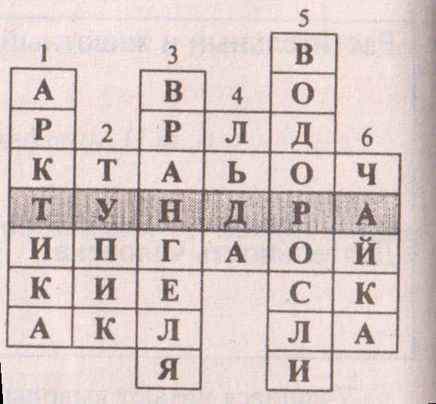

Вопросы:
- Короткое название ледяной зоны. (Арктика)
- Птица с необычным клювом. (Тупик)
- Название острова, на котором расположен заповедник. (Врангеля)
- Арктика-царство снега и …(льда)
- Растение, живущее в толще воды (водоросли)
- Вид рыб, обитающих в северных морях (чайка)

Молодцы! Сегодня мы отправляемся в экспедицию на тундру.

3… Создание проблемной ситуаций, постановка проблемы.
Практическое задание
Перед вами на экране растения
Выберите из них растения, которые растут в тундре.

Дуб ель
Карликовая береза голубика
Береза сосна
Тополь карликовая ива
Ягель брусника

Дети высказывают разные мнения (возникает проблемная ситуация)
- Прочему так получилось, что мы не знаем, какие растения растут в тундре?
- Некоторые выдвинули гипотезу, что растут дуб, тополь, ель, сосна, а некоторые выдвинули гипотезу, что растут в тундре карликовая береза, карликовая ива, голубика, ягель, брусника?
- Теперь попросим компьютер разделить эти растения на две группы?
- Сравнить слова двух столбиков.
- Чем они отличаются? Что у них общее?
(Дуб, тополь, сосна, ель - высокие деревья; карликовая береза, карликовая ива, ягель, брусника, голубика - низкорослые кустарники и растения. Общее - что все они относятся к растениям.
Некоторые считают, что в тундре могут расти высокие деревья, а некоторые только низкорослые кустарники и растения.
- Какой у вас возникает вопрос?
Почему в тундре не растут больше высокие деревья?
- Прежде чем ответить на этот проблемный вопрос мы должны составить план.
- Что прежде всего мы должны знать?
(Диалог, побуждающий детей к составлению плана)
Фиксирую на доске тему и план работы над ней.
- Географическое положение
- Климат
- Растительный мир
- Животный мир
- Деятельность человека.

4…Поиск, открытие нового знания
- Работа над п1-3 плана.
- Итак, цель нашей экспедиций – тундра. Найдите эту природную зону на карте. Что вы можете сказать о географическом положении тундры? (Учащиеся показывают природную зону тундру по карте и распознают).
Работа на карте.
Вывод: Тундра протянулась с запада на восток почти по всему побережью северных морей. Эта зона находится южнее зоны арктических пустынь.
В переводе с финского языка «тундра» означает «бесплодная» или «враждебная», голая возвышенность с характерным безлесьем. Зима там долгая (7-8 месяцев) и очень суровая, температура достигает -50°C. Большую часть года тундра покрыта снегом, а под ним – вечная мерзлота, которая уходит на глубину 50 м. В тундре много болот и озер. Вслед за зимой наступает весна, а затем короткое лето (две-три недели) температура летом бывает от +10 до +25°C
- Как вы думаете, как это отражается на почве?
(Да, отражается, если лето прохладное оттаивает только верхний слой почвы, дальше вечная мерзлота)
Вывод:
Многолетняя мерзлота не пропускает дождевую и талую воду на глубину с поверхности почвы вода испаряется медленно из-за низкой температуры воздуха. Поэтому в тундре очень много болот и озер, а почва влажная.
Работа по учебнику
- Прочитайте статью стр.87-92. «Природа тундры» и скажите, какие здесь природные условия, составим схему.

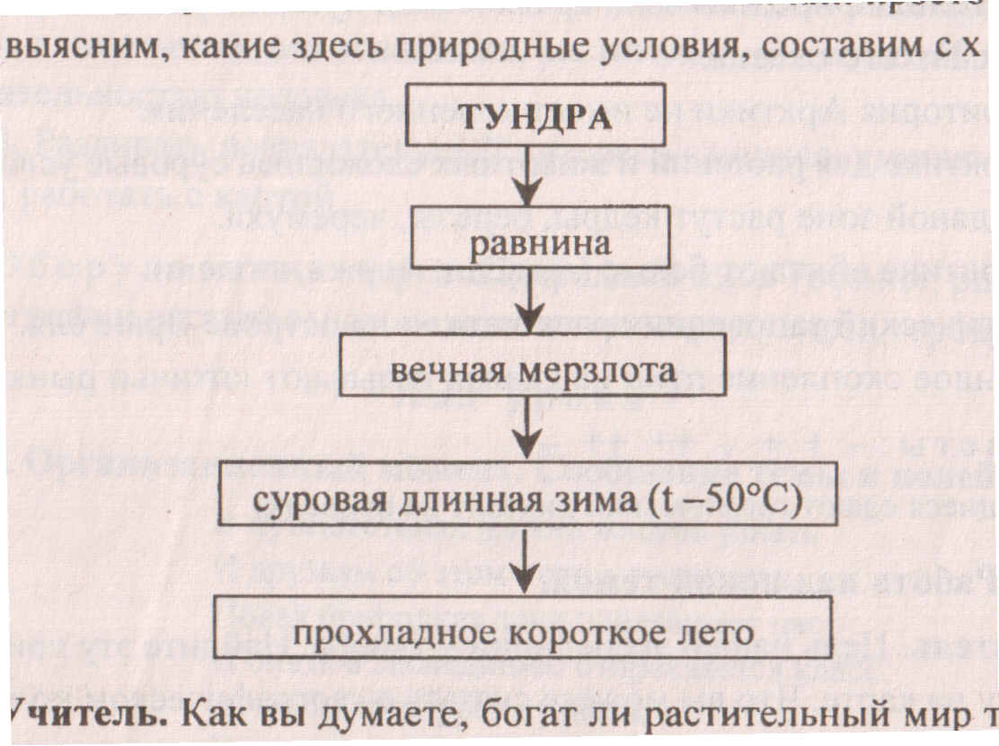
- Чего много в тундре? (болот и озер)
- А почему?
- Как вы думаете, богат ли растительный мир тундры?
- А почему растительный мир беден?
(Потому что лето короткое, прохладное, вечная мерзлота, оттаивает только верхний слой почвы.).
Работа по учебнику.
- Открыли учебники на стр.88-89. Рассмотрите иллюстрацию. Назовите растения тундры. (Карликовая береза, карликовая ива, брусника, голубика, морошка).
Работа с гербариями.
(Демонстрирую гербарии: карликовая береза, черника, мох, лишайники – ягель).
- Какая у них наземная часть? Почему?
(Они маленькие, корявые, низкорослые)
(Прячутся от сильного ветра и холода)
(Небольшие корни и листья).
Вывод:
Все они маленькие, корявые, стелющиеся по поверхности земли, прячутся от сильного ветра и холода во мхах и лишайниках. Наибольшие корни и маленькие листья.
- Почему растения тундры низкорослые?
(Потому что холодно, не хватает тепла, а растениям нужно тепло и свет). (Хотя солнце светит, но не греет землю)
- А почему солнце светит, но не греет землю?
Потому что лучи солнца падают на полярное пояс наклонно скользят по ней и меньше нагревает).
Вывод: В районе экватора Земля получает больше тепла, а чем дальше от экватора к Северу и к югу, тем меньше).
(У поверхности земли теплее, ветер слабее).
Вывод учащихся: растения тундры низкорослые, многие из них стелются по земле. Так они приспосабливаются к жизни в тундре. Ведь у поверхности земли теплее, ветер слабее. Зимой снег полностью укрывает низкорослые растения и защищает их от морозов и ветров.
Физкультминутка
Работа по атласу – определителю «От земли до неба»
Открыли на с.90.

